

Manuel technique
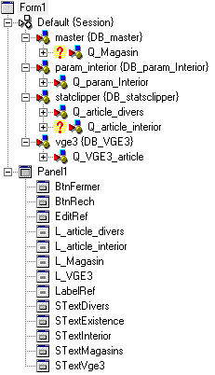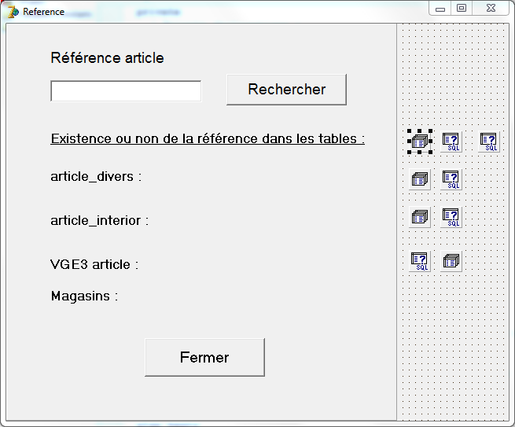
Les Label à droite des StaticText ne sont pas visible car leur Caption est vide au départ.
A droite, il y a les connexions aux bases de données de haut en bas : DB_statsclipper qui a deux requêtes SQL Q_article_divers et Q_article_interior, DB_VGE3 avec la requête Q_VGE3_article, DB_master avec Q_Magasin et DB_param_Interior avec Q_param_interior.
Lorsque l’on clique sur le bouton fermer, l’event OnClick se déclenche et appelle la procédure BtnFermerClick qui ferme la fenêtre Form1.Close;
L’event associé au bouton rechercher est aussi OnClick. La procédure BtnRechClick vérifie l’existence de la référence dans les différentes tables. Pour cela elle est d’abord récupérée à partir de EditRef et converti en majuscule : ref:= UpperCase(EditRef.Text);
On vérifie ensuite si la référence comporte bien 6 caractères dans le cas contraire on affiche un message.
if (length(ref) < 6) or (length(ref) > 6) then
begin
showMessage('Veuillez renseignez une référence de 6 caractères');
end
Pour VGE3 la référence ne comporte que 4 chiffres, la fonction Copy permet de tronquée une chaîne que l’on place dans une variable String ref4:= Copy(ref, 0, 4);
La démarche pour vérifier l’existence d’une référence dans une table est pratiquement la même pour chaque table sauf que la base de donnée est différente.
Par exemple :
with Q_article_divers do
begin
active:=false;
SQL.Clear;
SQL.add('SELECT type FROM article_divers WHERE type = ' + quotedstr(ref) );
// ajout de la requête, affichage du nom de la reférence si elle est trouvé dans la table
active:=true;
end;
// vérification si la référence récupéré par la requête est égal à celle rentrée
// nécessairement vrai si elle existe sinon on affiche null
if Q_article_divers.FieldByName('type').AsString = ref then
begin
L_article_divers.Caption:= 'existe';
end
else begin
L_article_divers.Caption:= 'null';
end;
Pour Q_Magasin, le principe est le même sauf que l’on utilise une boucle pour chercher dans la liste de tout les magasins actifs.
with Q_Magasin do
begin
magasinsCount:= magasins.Count - 1;
for i:=0 to magasinsCount do
begin
close;
SQL.Clear;
SQL.add('SELECT aarcode FROM '+ magasins[i] +'.dbo.article WHERE aarcode = ' + quotedstr(ref) ); // magasins[i] permet de changer de base donnée magasin
// la table reste la même à savoir article
open;
if Q_Magasin.FieldByName('aarcode').AsString = ref then
begin
L_Magasin.Caption:= 'existe dans '+ magasins[i];
break; // sortie de la boucle
end
else begin
L_Magasin.Caption:= 'null';
end;
end;
end;
La liste des magasins actifs est créée à la création de la fenêtre.
procedure TForm1.sqlCreate(Sender: TObject);
begin
magasins:= TStringList.Create;
with Q_param_Interior do
begin
close;
SQL.Clear;
// la table refmag comporte une colonne qui répertorie tous les noms des bases de données magasins et la colonne actif est un booléen T pour true et F pour false
SQL.add('SELECT nombase FROM refmag WHERE actif = ''T'' ' );
open;
while not Q_param_Interior.Eof do
begin
// ajout d’un nom de base à la liste magasins
magasins.Add(Q_param_Interior.FieldByName('nombase').AsString);
next;
end
end;
end;

